Statisztikai közlemény
a 2019-es nettó fakitermelésről

- Az adatgyűjtés jellemzői
Az adatok az OSAP 1257-es nyilvántartási számú „Nettó fakitermelés” c. adatgyűjtésből származnak. A hazánk erdeiből kitermelt nettó fatérfogat fafaj- és választék összetételének becslése. Az adatgyűjtés kombinált típusú, ami azt jelenti, hogy az állami erdőgazdaságokra nézve teljes körű, az egyéb állami, közösségi, ill. magán erdőgazdálkodók esetében pedig mintavételezésen alapuló. A mintavételezés során a statisztikai értelemben vett alapsokaságot azon erdőgazdálkodók adatai képezik, akik az adott évre vonatkozólag bejelentett fakitermeléssel rendelkeznek. A mintába kerülő erdőgazdálkodókat véletlenszerűen választjuk ki, ami a reprezentativitás alapvető feltétele.
Az adatlapokon nettó fakitermelési adatokat gyűjtünk faj és választék szerinti megbontásban. A fentiek értelmében állami erdőgazdaságok esetében a gyűjtött adatok abszolút értékben is értékelhetők, informatívak; ezzel szemben a magán erdőgazdálkodók adatai csupán a fajonkénti választékarányok becslésére alkalmasak, amelyeket a későbbiekben az országos szintű nettó fakitermelési statisztikák számítására használunk.
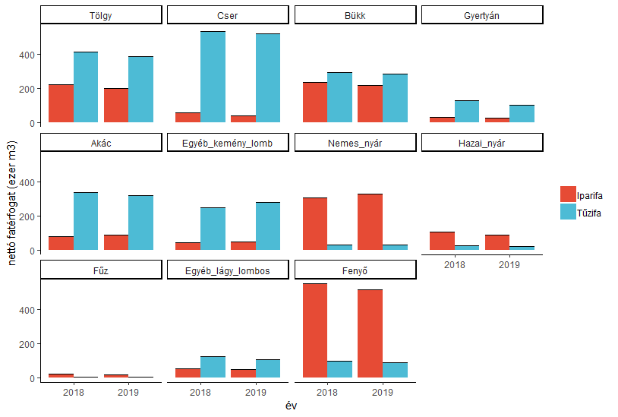
1. ábra Állami erdőgazdaságok által kitermelt nettó fatérfogat faj- és választék összetétele.

- Állami erdőgazdaságok nettó fakitermelési volumene
Az állami erdőgazdaságok által kitermelt vágáslap feletti nettó fatérfogat a tavalyi évhez képest kissé, 3,94 millió m³-ről 3,77 millió m³-re csökkent. A csökkenés az ipari- és a tűzifatermelésben is jelentkezett, mindkét esetben mintegy 90 ezer m³-es visszaesés tapasztalható (1. ábra). Összesen 2,1 millió m³ tűzifa és 1,6 millió m³ iparifa került ki az erdőgazdaságok kezelésében lévő erdőkből. A kitermelt rönkfa nettó térfogata 673 ezer m³ volt.

- A nettó fakitermelés választékszerkezete szektoronként
Az egyes fafajok tűzifaként való hasznosításának az aránya nagyrészt hasonlóan alakul a különféle szektorokban (2. ábra). A cser, a gyertyán és az akác döntő többsége, a tölgynek valamivel több, mint a fele került tűzifaként a piacra. Az erdőgazdaságok a kitermelt bükk fatérfogatnak mintegy a felét értékesítették tűzifaként, a magánszektorban ez az arány valamivel magasabb. A lágy lombos fafajok főként iparifaként hasznosulnak, csupán a kevesebb erdőgazdálkodót tömörítő egyéb állami szektorban figyelhető meg ezzel ellentétes tendencia.
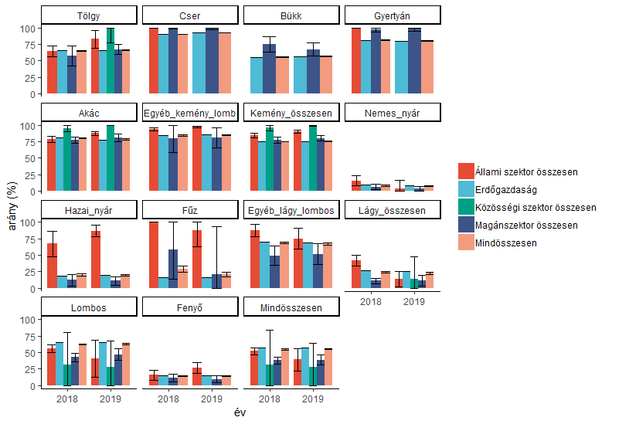
2. ábra Tűzifa arány fajonként és szektoronként. Az ábrán a 95 %-os megbízhatósági szintnek megfelelő konfidencia intervallumok vannak feltüntetve. Háromnál kisebb mintanagyság esetében az oszlopot nem jelenítettük meg. Az állami szektor az erdőgazdaságokon kívüli egyéb állami erdőgazdálkodókat foglalja magában.

Fűrészrönk főként nemes és hazai nyárból, tölgyből és bükkből készült (3. ábra). A tölgy és bükk lemezipari rönktermelés csak az erdőgazdaságoknál figyelhető meg, arányuk a tavalyi évhez hasonlóan alacsony maradt (4. ábra).
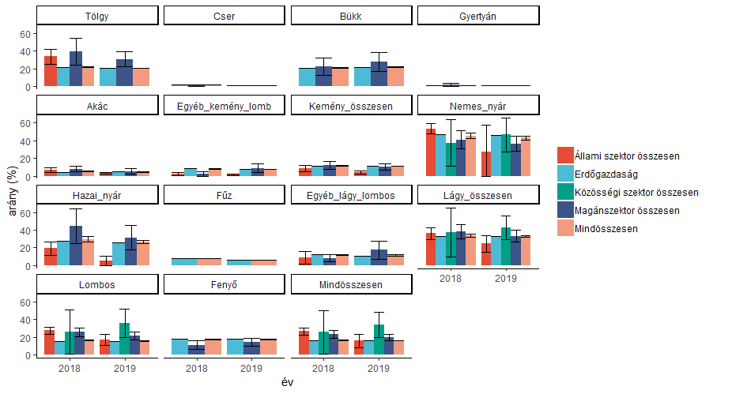
3. ábra Fűrészipari rönk arány fajonként és szektoronként. Az ábra értelmézéshez magyarázat a 2. ábránál.
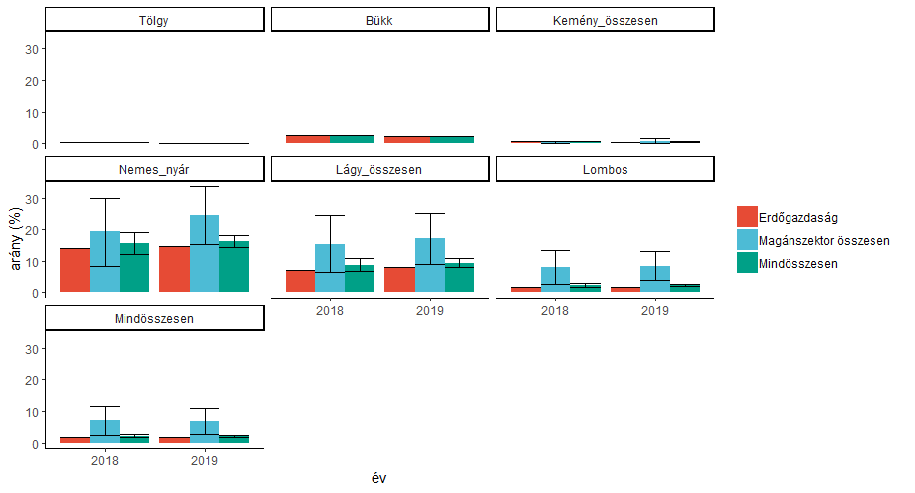
4. ábra Lemezipari rönk arány fajonként és szektoronként. Az ábra értelmézéshez magyarázat a 2. ábránál.

